**Gıda İsrafı Nedir?**

Gıda israfı, tüketim için üretilmiş; tüketilmesinde sağlık açısından herhangi bir problem taşımayan ancak rengi, şekli ya da fazla üretim yüzünden tüketilmemiş, tabakta bırakılmış, çöpe atılmış tüm gıda ürünlerini kapsamaktadır.

**Gıda İsrafı Nelere Sebep Olur?**

Çöpe giden gıda ürünleri sınırlı ekonomik ve doğal kaynaklarımızı yanlış kullanmamıza,  
Enerji tüketiminin artmasına,  
Gıda fiyatlarının yükselmesine,  
İklim değişikliğini hızlanmasına sebep olur.

**İsraf Nasıl Önlenir?**

* Daha sağlıklı ve sürdürülebilir bir diyet benimsenmelidir.
* Sadece ihtiyaç dâhilinde alışveriş yapılmalıdır.
* Gıdalar daha iyi depolanmalı ve stok yönetimi iyi yapılmalıdır.
* Gıda etiketlerini doğru okuma öğrenilmelidir.
* Porsiyon miktarları küçültülmelidir.
* Atıklar değerlendirilmeli ve gıdaya saygı duyulmalıdır.
* Topraklar ve sular temiz tutulmalı, daha az su kullanılmalıdır.
* Gereğinden fazla alışveriş yapılmamalıdır.

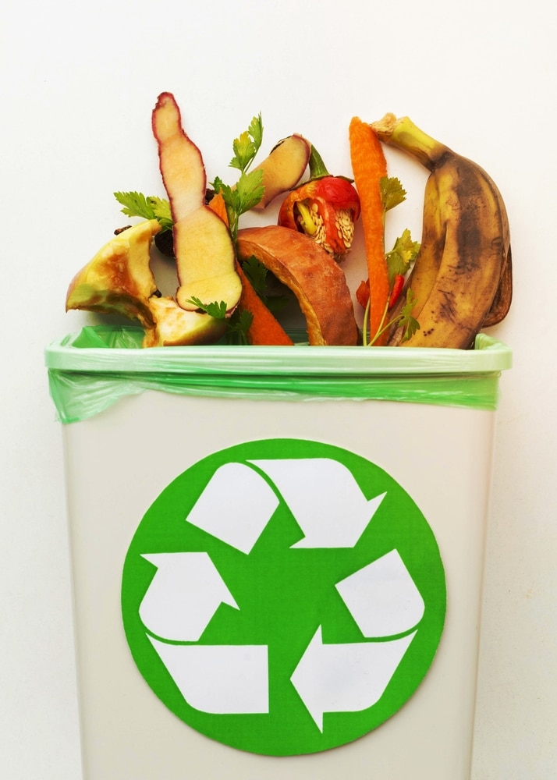

**Gıdanın Şeklinin Bozuk Olması İsraf Sebebi Değildir!**

*Her gün muazzam miktarda mükemmel olmayan gıda ürünü, şekli ya da boyutu düzgün olmadığı gerekçesiyle, besleyici özelliğini kaybetmemiş olmasına rağmen “farklı” görünümlü oldukları için tercih edilmiyor. Bu durumun israf sebebi olmaması gerektiği bilinmelidir.*

**Gıda Atığı Nedir?**

Tüketim için üretilmiş; tüketilmesinde sağlık açısından herhangi bir problem taşımayan ancak rengi, şekli ya da fazla üretim yüzünden tüketilmemiş, tabakta bırakılmış, çöpe atılmış tüm gıda ürünlerini kapsamaktadır.

**Önlenebilir Gıda Atıkları**

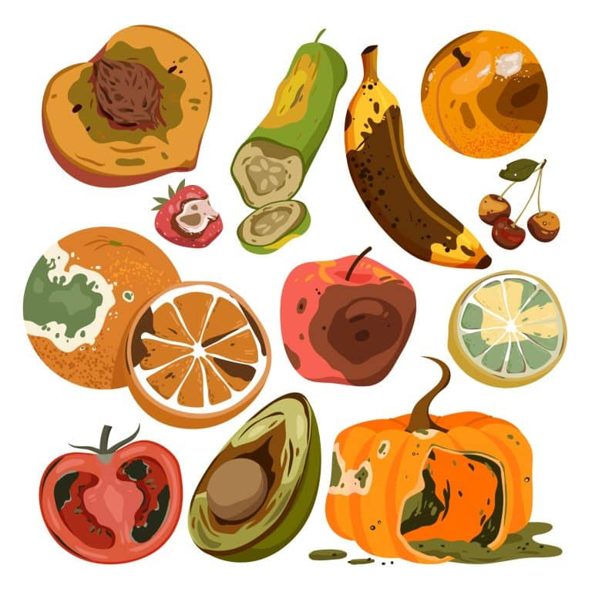

**Zorunlu (Önlemez/Engellenemez) Gıda Atıkları**

